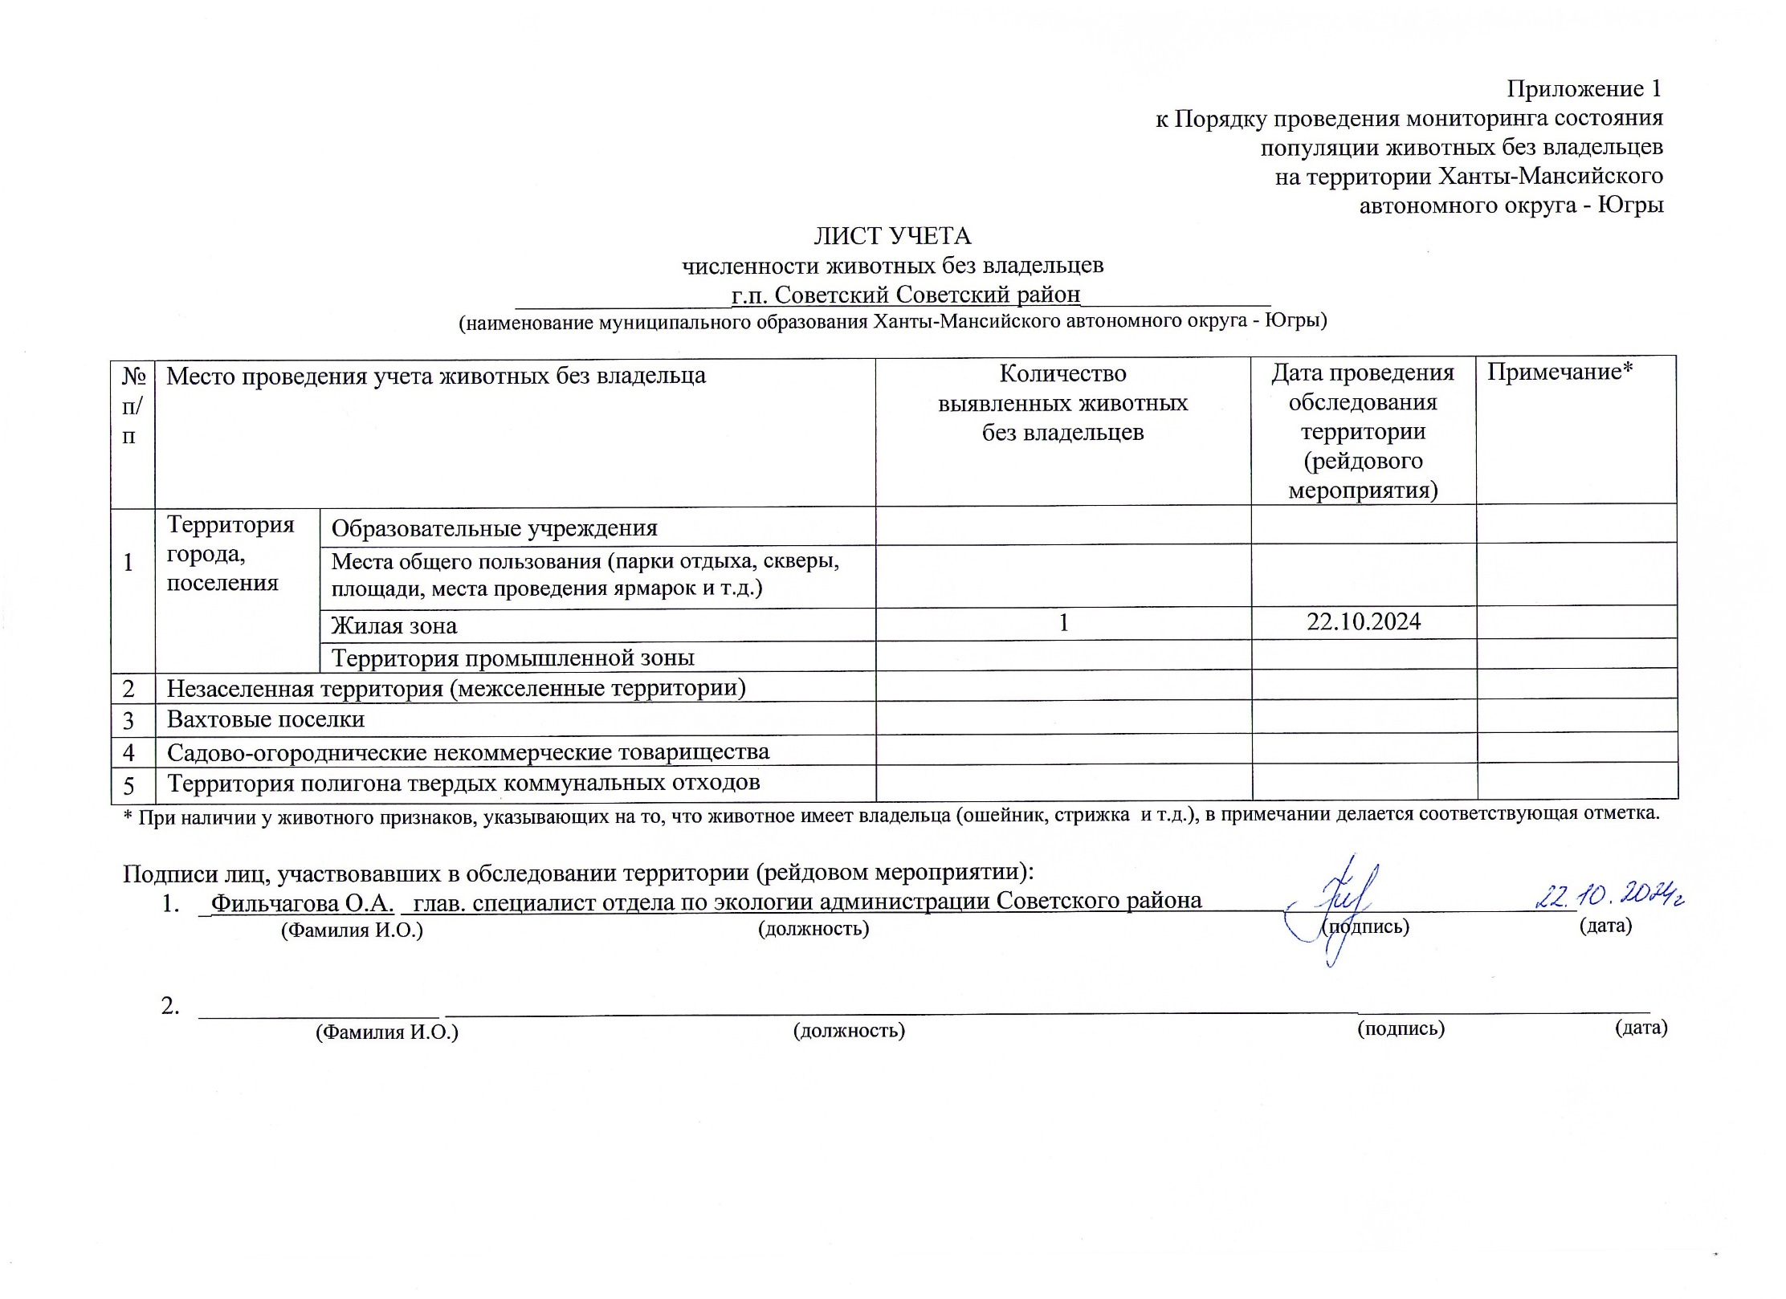Фотоматериал

|  |
| --- |
| C:\Users\filchagovaoa\Desktop\photo_2024-10-23_09-29-48.jpg |
| г.п. Советский ул. Строительная, д. 10 |